Ритмика на 28.04. 2020г.
Вид деятельности | Содержание деятельности | Репертуар
Игрогимнастика  Игропластика  Игроритмика  Музыкально-подвижная игра  Пальчиковая гимнастика. | Строевые упражнения. ( Повороты направо-налево)  Общеразвивающие упражнения (подражательные):  - Лошадка. Ходьба и бег с высоким подниманием колен. Руки на поясе.  - Медведь. Ходьба на внешнем своде стопы. Руки согнуты в локтях перед собой( несет большой бочонок мёда)  - Пингвин. Семенящий шаг, развернутыми носками ног. Руки прямые, вдоль туловища, ладони развёрнуты в стороны.  - Лягушка. Прыжки из положения полного приседа с опорой на руки. Ноги на ширине плеч.  - Лиса. Ходьба мягкая, плавная, с носка на всю ступню.  - Крокодил. Ползание только с опорой на руки. Ноги прямые остаются неподвижными.  - Обезьянка. Прыжки с опорой на руки и ноги с продвижением вперед.  8) Паучок. ползание с опорой на ноги впереди, а рук сзади за спиной.  И. п. :Сесть, отвести руки назад за спину и поставить ладони на пол за спиной. Упираясь на стопы ног и рук сзади, приподнять ягодицы и все туловище  Дыхательная гимнастика  Вырасти большой.  Встать прямо, ноги вместе, поднять руки вверх. Хорошо потянуться, подняться на носки — вдох, опустить руки вниз, опуститься на всю ступню — выдох. Выдыхая, произносить «у-х-х-х-х». Повторить 4–5 раз.  Хлопки в такт музыке.  Прохлопывание под слова .  Куплет: (2 раза)  Припев: (2раза)  Чёрные кружочки- 2 хлопка, красные –один.  Игра-убыстрялка « Сороконожка»  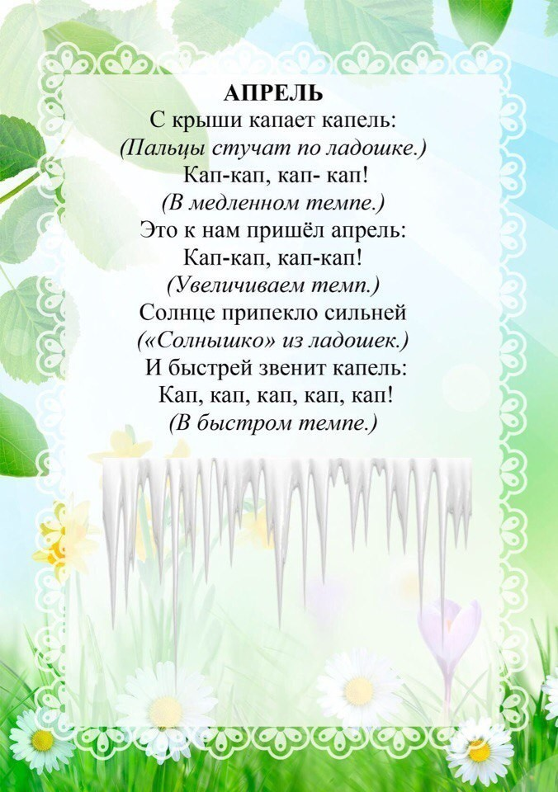 | Без музыки.  Весёлая песенка А.Ермолова.  Русская народная песня. « Как под горкой»  Ссылка на видео  https://www.youtube.com/watch?time_continue=44&v=3Xa28R-kqm4&feature=emb_logo.

